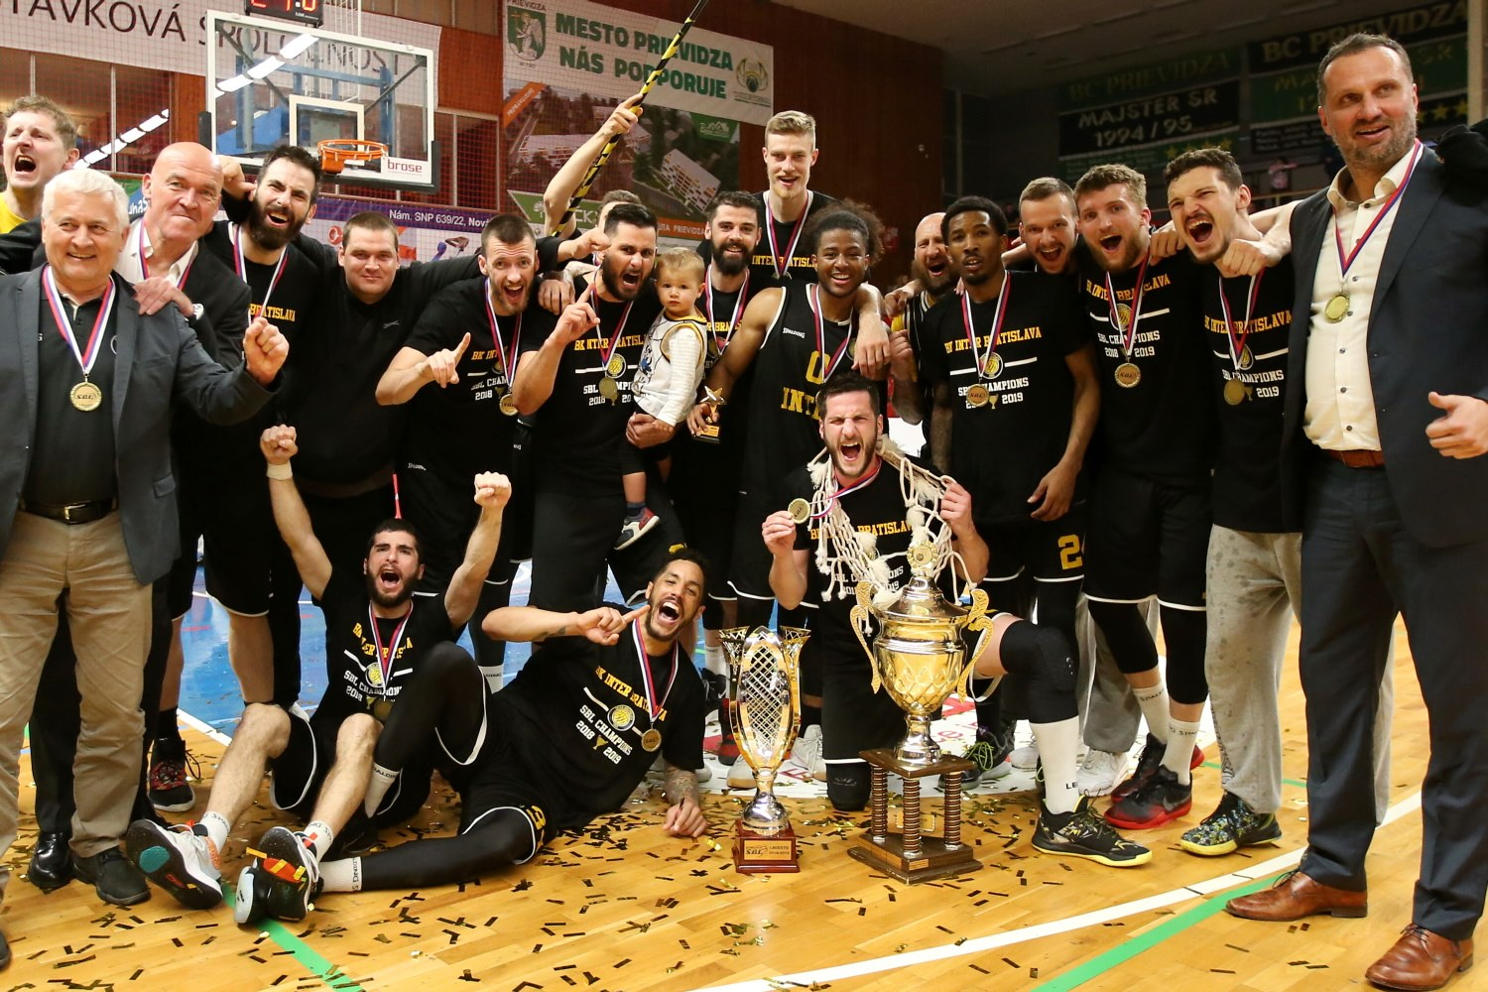

BK Inter Bratislava - Majster 2018/2019
Dolný rad: Bulatovič, Skinner, Kozlík
Horný rad: tréner Naglič, Perkovič, Kuffa, Páleník, Barač, Fusek, Smith, Kinney, Praženka, Abrhám, asistent trénera Ivan

